1. PÉLDA |  | 5/
2. PÉLDA |  | 10/
3. PÉLDA |  | 10/
4. PÉLDA |  | 10/
5. PÉLDA |  | 10/
TESZT |  | 5/
Σ ÍRÁSBELI |  | 50/
SZÓBELI |  | 10/
Σ VIZSGA PONT |  | 60/
Σ ÉVKÖZI PONT |  | 40/
ÖSSZPONTSZÁM |  | 100/
JEGY
ALÁÍRÁS
1. PÉLDA (5 p)

A mellékelt rajzon vázolt kompresszor szívócsövén v₁=15m/s sebességgel áramlik be levegő. A be- illetve kiáramlási keresztmetszetben a levegő nyomása és hőfoka rendre p₁ ill. p₂, valamint t₁ ill. t₂.

Adatok

$$p_{1}=1\text{bar}$$

$$p_{2}=2,5\text{bar}$$

$$t_{1}=\text{20}°C$$

$$t_{2}=\text{65}°C$$

$$d_{1}=\text{65}\text{mm}$$

$$d_{2}=\text{40}\text{mm}$$

$$R=\text{287}\frac{J}{\text{kg}K}$$

Kérdések

a) Határozza meg a komprimált levegő kiáramlási sebességét!
b) Mekkora kompresszoron átáramló levegő tömegárama?

2. PÉLDA (10 p)

A melléklet ábrán látható, függőleges tengelyre merőlegesen rögzített kémcsőben olaj és víz van. A kémcsövet ω szögsebességgel forgatjuk a tengely körül. A kémcső tengely felőli oldala nyitott, a külső nyomás p₀. A folyadékra ható nehézségi erő elhanyagolható.
Adatok
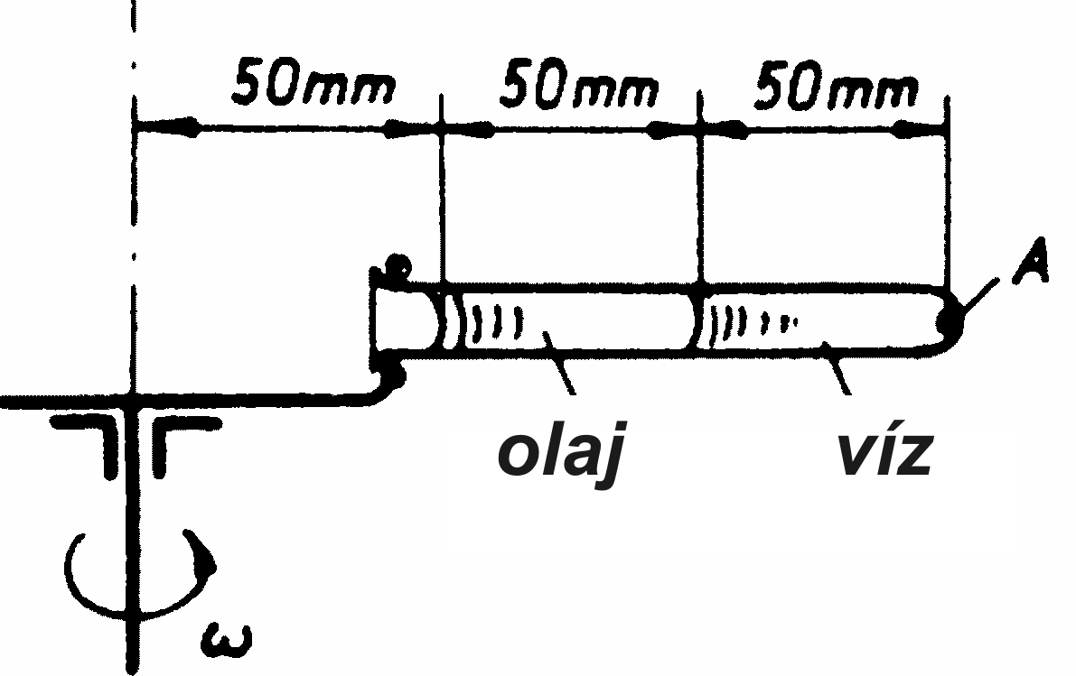
$$\begin{aligned}ω=\text{10 }1\text{/s} \\ ρ_{\text{víz}}=\text{1000}{\text{kg}}/{m^{3}} \\ ρ_{\text{olaj}}=\text{800}{\text{kg}}/{m^{3}}\end{aligned}$$
Kérdés
Határozza meg az „A” pontbeli túlnyomást!
(p_{A}-p₀)=? [Pa]

3. PÉLDA (10 p)
A mellékelt ábrán látható vízzel teli, vízszintes tengelyű fecskendő dugattyúja a megfigyelt t időpillanatban (t > 0s) adott v_{d}=2m/s sebességgel és a_{d}=2m/s² gyorsulással mozog a berajzolt irányban. A külső tér nyomása mindenütt p₀.
Adatok
$ρ=\text{1000}\frac{\text{kg}}{m^{3}}$, $p_{0}={\text{10}}^{5}\text{Pa}$
$L=0,1m$, $ℓ=0,\text{075}m$
$D=\text{35}\text{mm}$, $d=7\text{mm}$

Kérdés
Mekkora F_{d} [N] erővel kell ebben a pillanatban a dugattyút mozgatni?

4. PÉLDA (10 p)
A szabadfelszínű tartályból víz áramlik ki az érdes falú (k=0,2mm) és L=300m hosszú csővezeték végén levő, elhanyagolható hosszúságú, veszteségmentes konfúzoron keresztül. Stacionárius áramlási állapot.
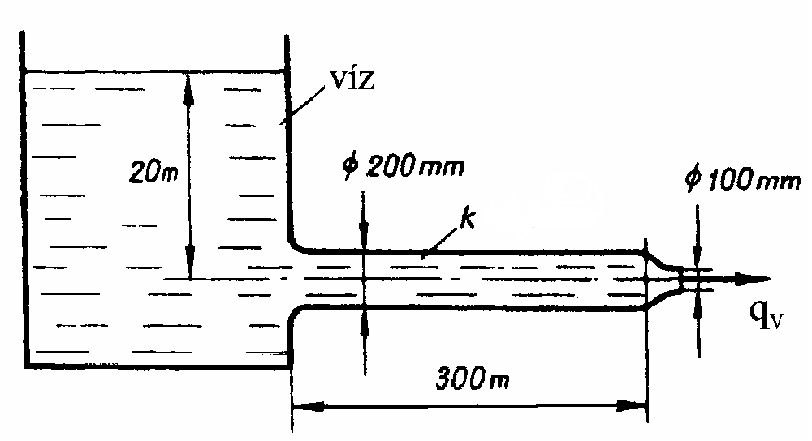
Adatok
p₀ =10⁵Pa ρ_{víz}=1000 kg/m³
$ν_{\text{víz}}=1,3⋅{\text{10}}^{−6}{m^{2}}/s$ g=10 N/kg

Kérdés
Határozza meg a csövön kiáramló víz térfogatáramát! ($q_{V}=?$)
Megjegyzés: Kérem, használja a mellékelt λ=f(Re_{d}, d/k) diagramot! Rajzolja be a diagramba a leolvasáshoz használt segédvonalakat! Kérem, ügyeljen a minél pontosabb, helyes leolvasásra!

5. PÉLDA (10 p)

A mellékelt ábrán látható vízszintes tengelyű konfúzor idomon keresztül adott térfogatáramú víz áramlik a szabadba. (A súrlódásból származó erő elhanyagolható.)
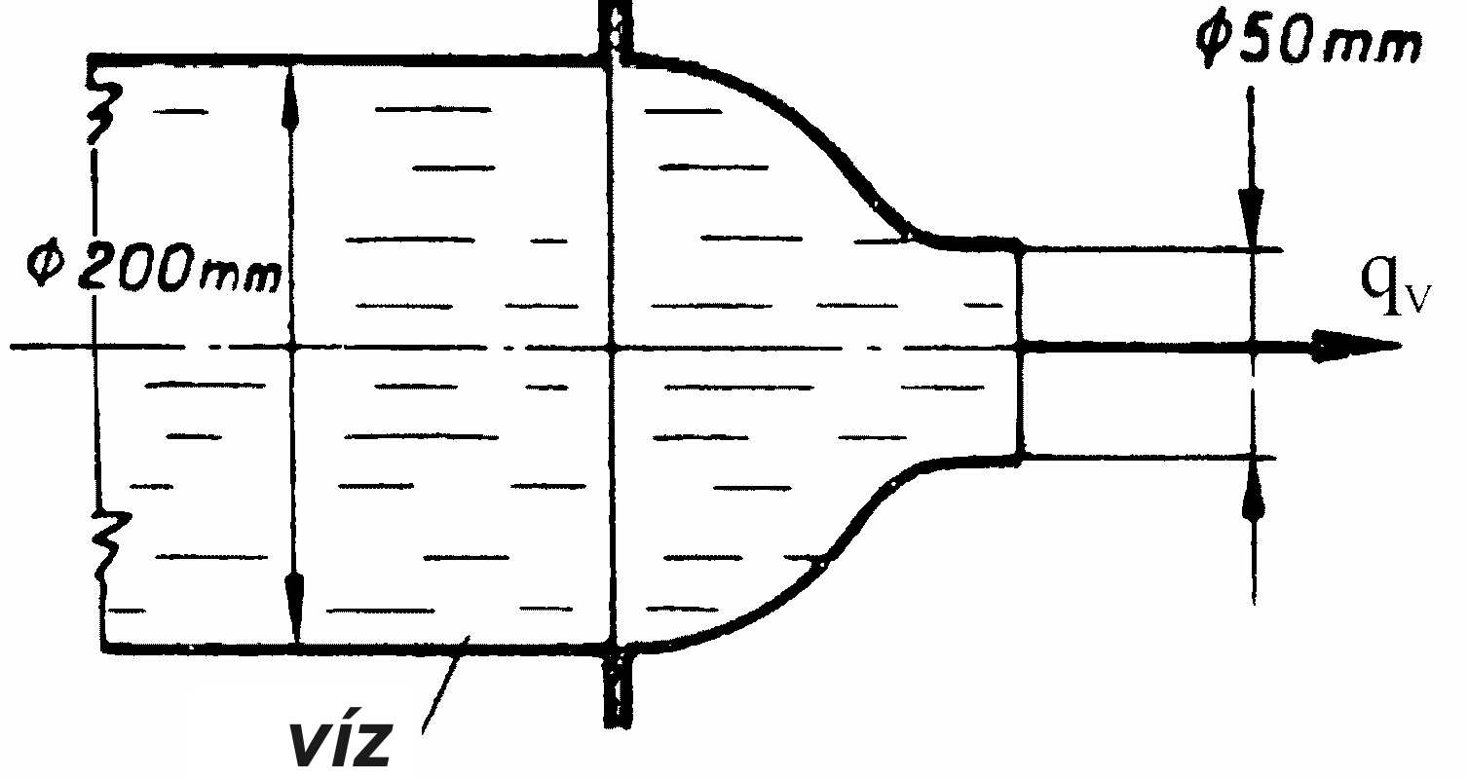
Adatok
$q_{V}=1 m^{3}\text{/min}$
p₀=10⁵Pa
ρ_{víz}=1000kg/m³

Kérdés
Határozza meg a konfúzorra ható erőt! R=? [N]
Megjegyzés: Kérem, rajzolja be az ábrába a felvett (x,y) koordinátarendszert és az ellenőrző felületet! A példa megoldása csak így lehet maximális pontszámú!

